ModelConverter使い方

準備(Blender編)

■３角形ポリゴン化

「編集モード」で”Aキー”で全ての面を選択し、”CTRL+Tキー”で３角形ポリゴン化する。

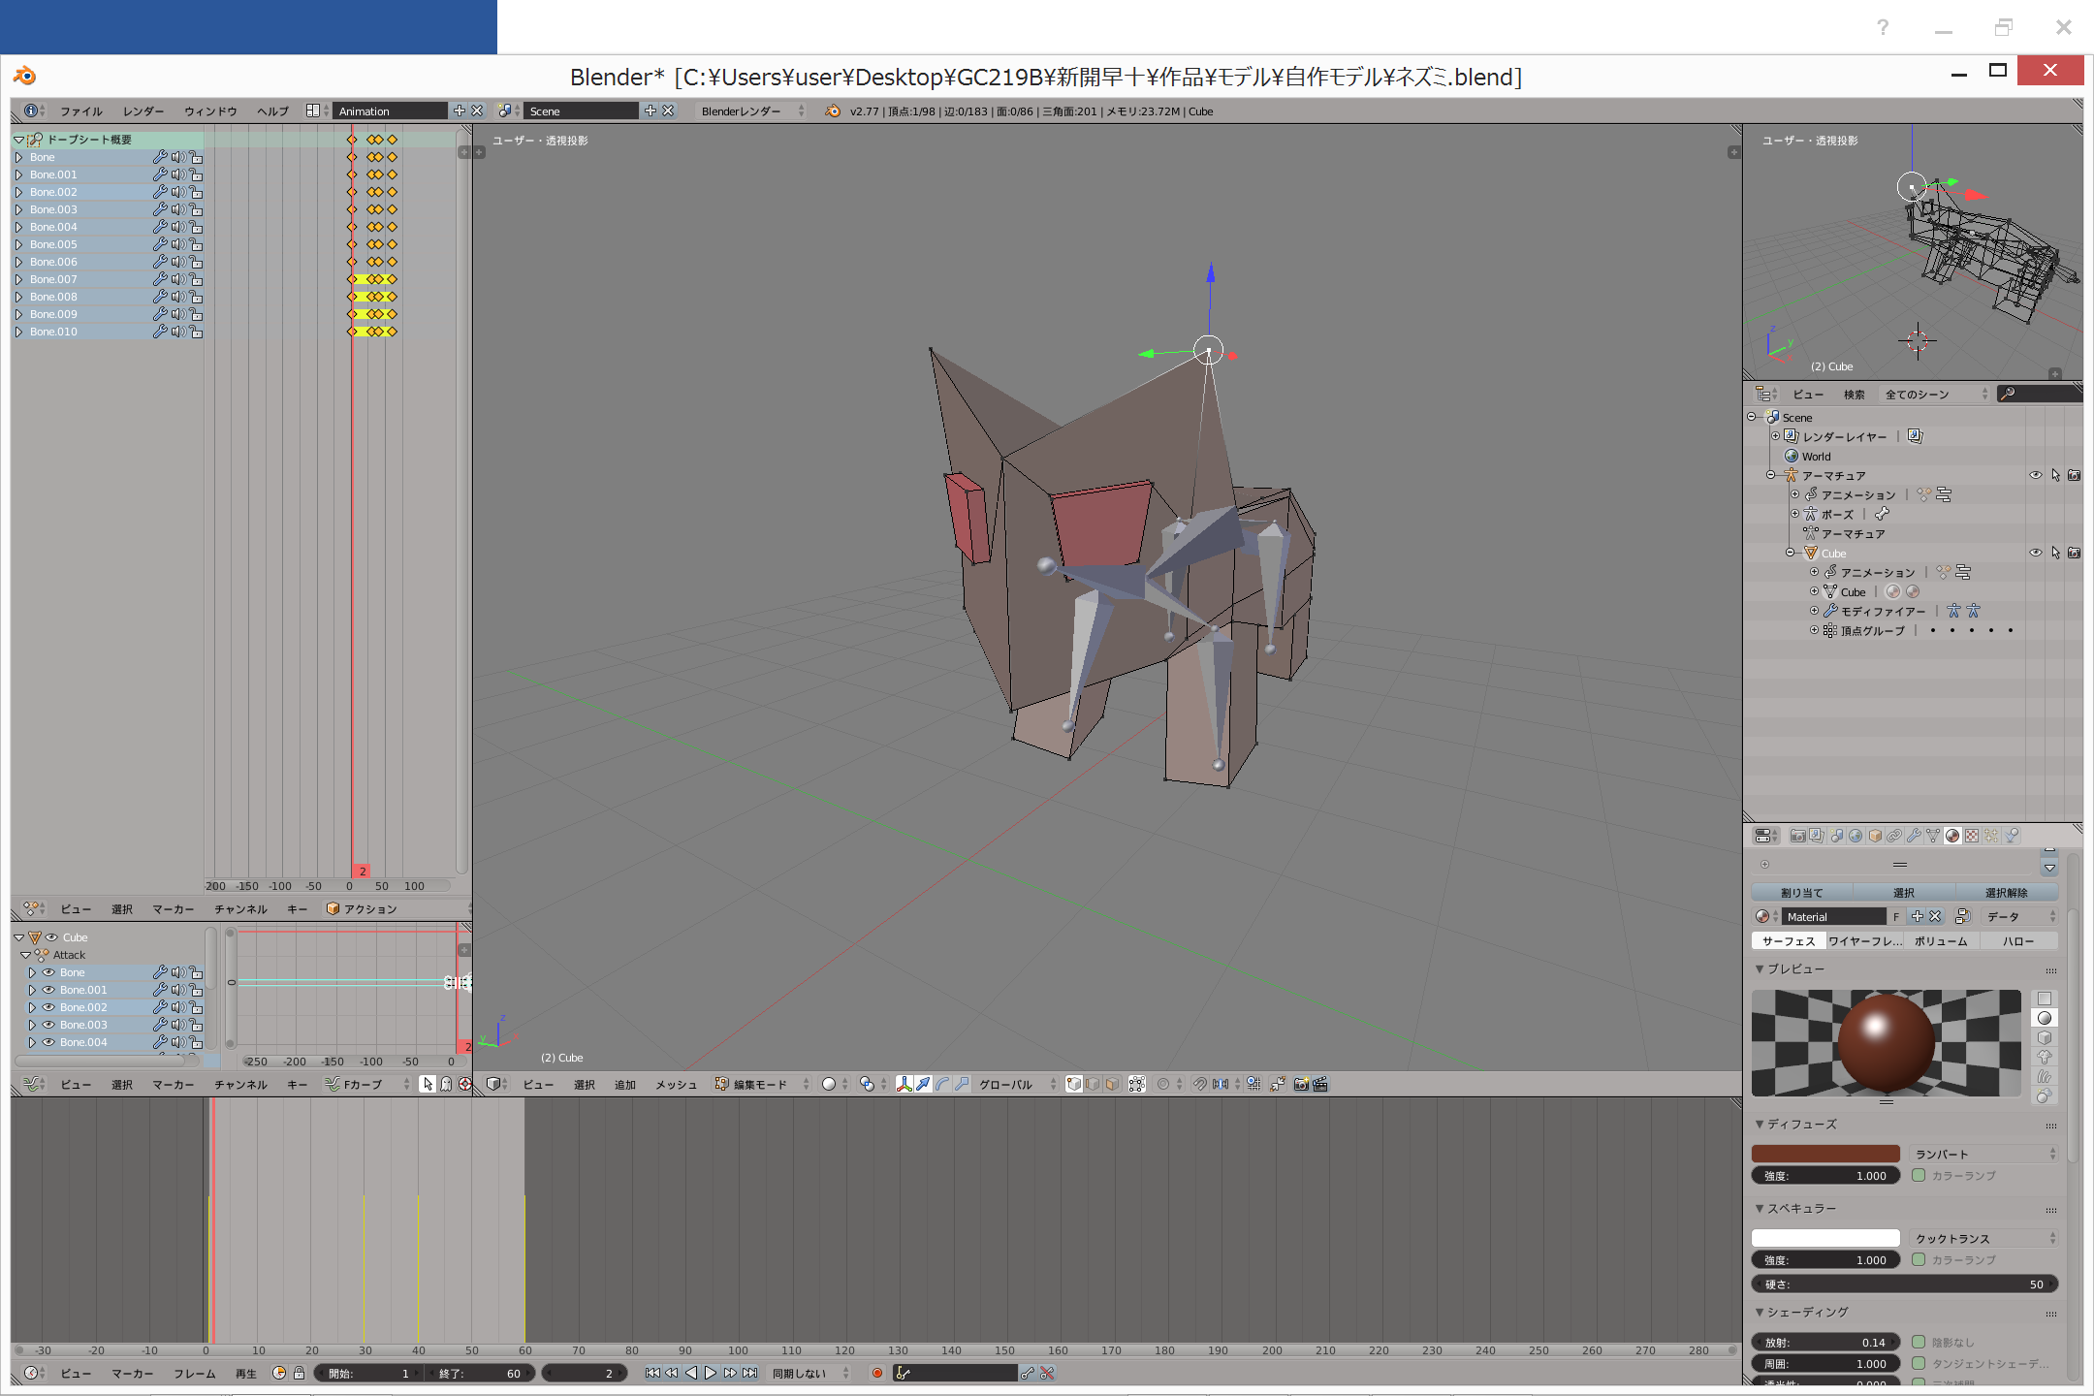→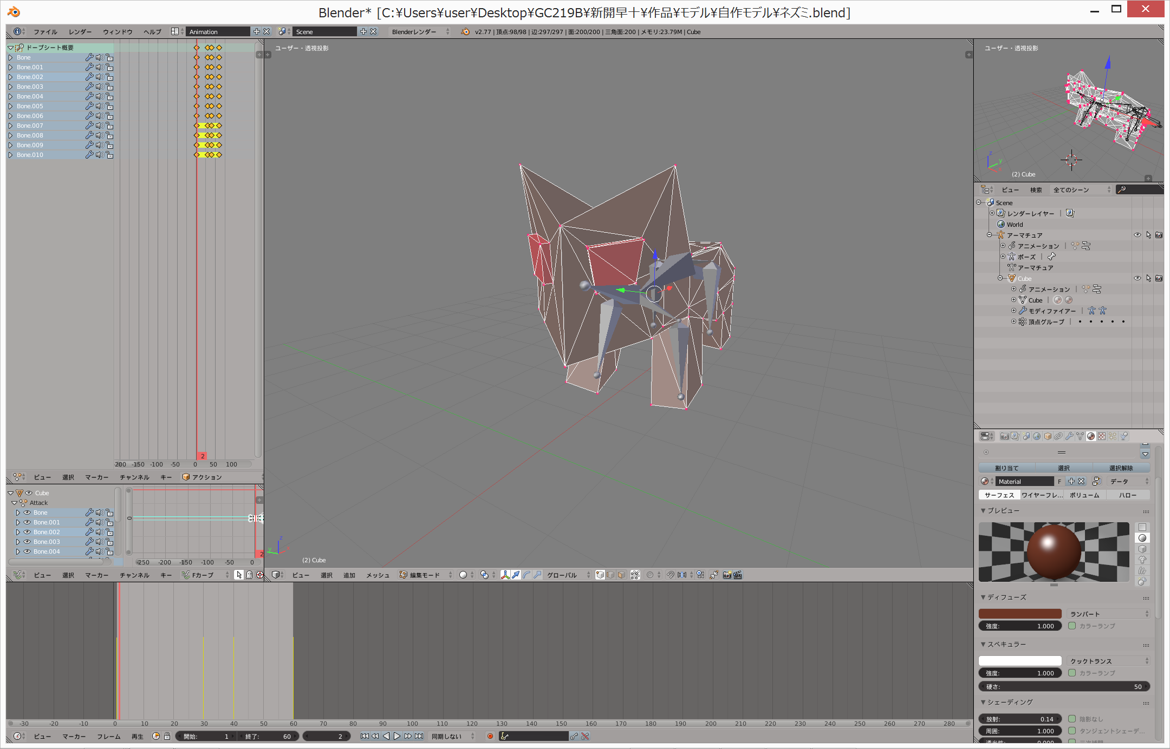

■FBファイルへエクスポート

「ファイルメニュー」→「エクスポート」→「.fbx」(「.x」「.obj」)を選択

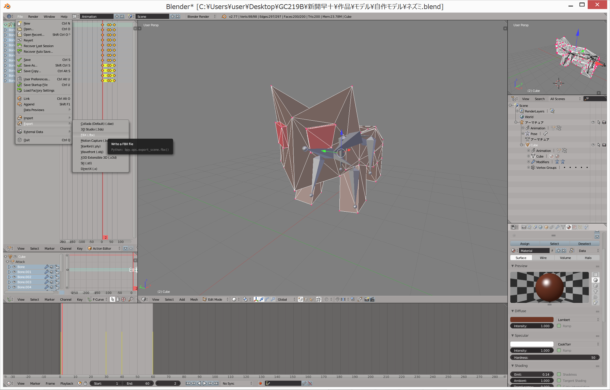

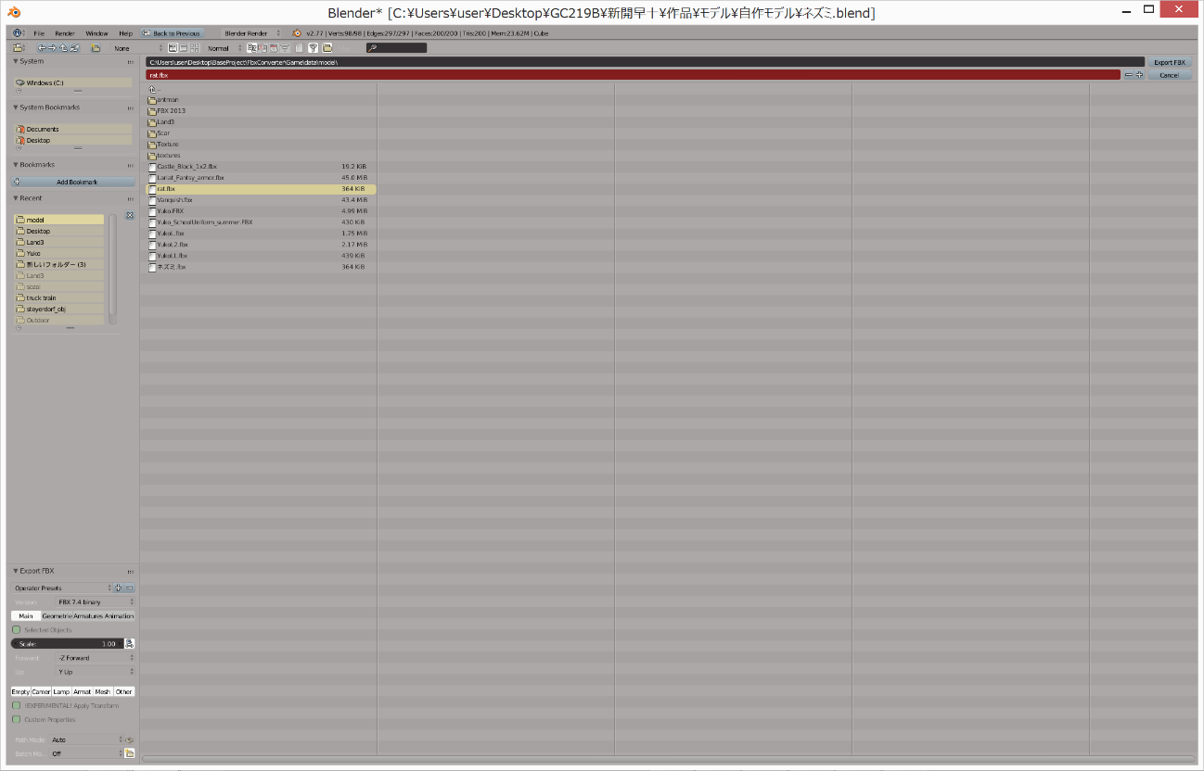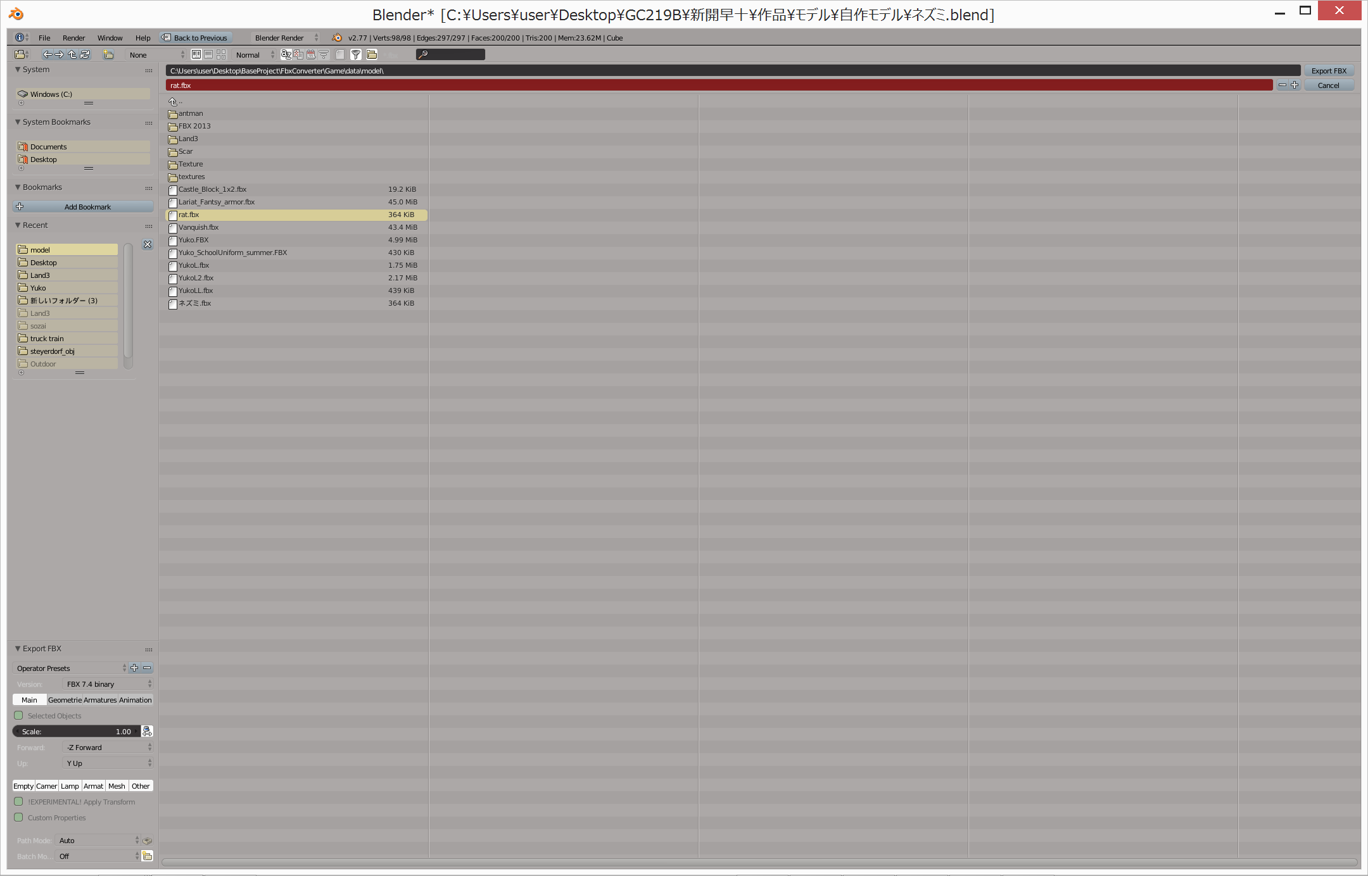

特に変更なし

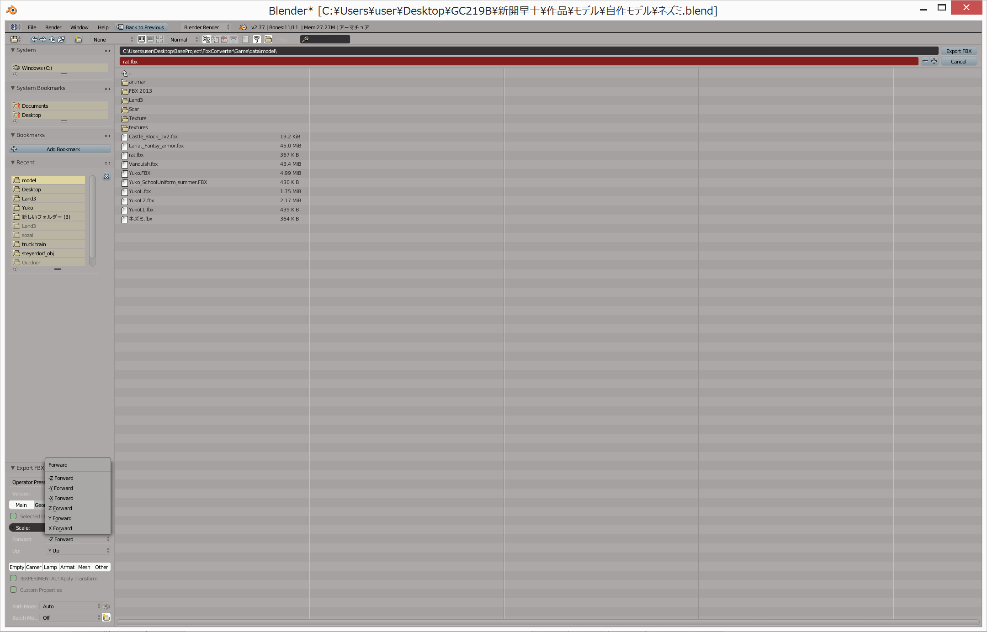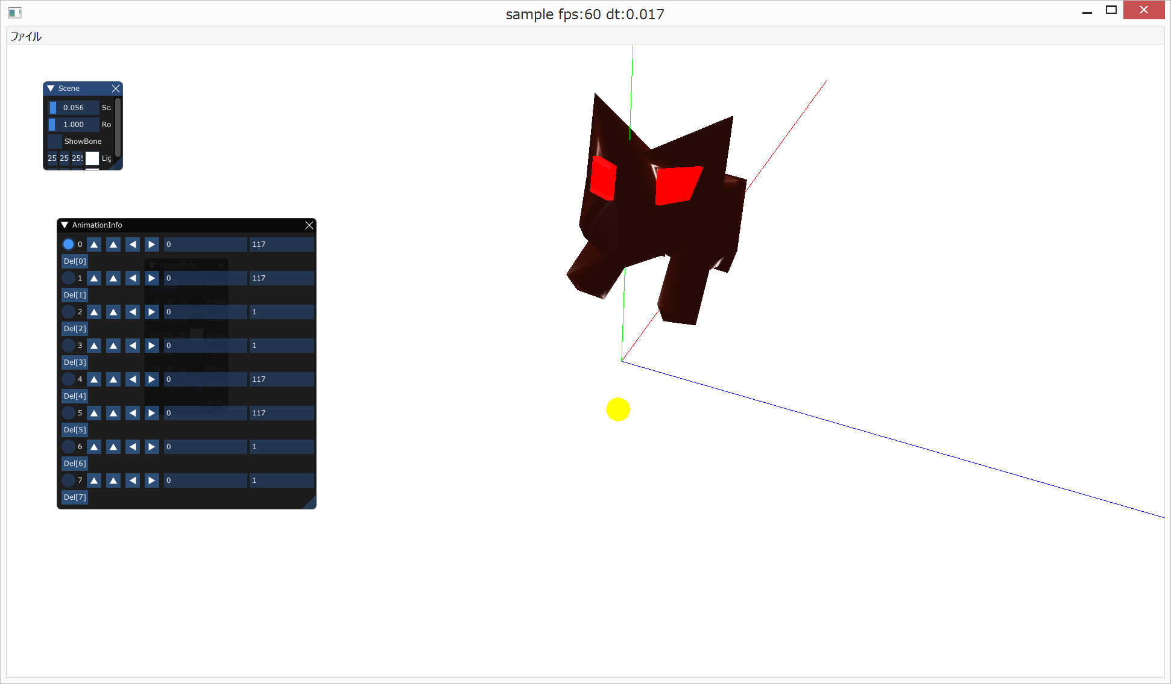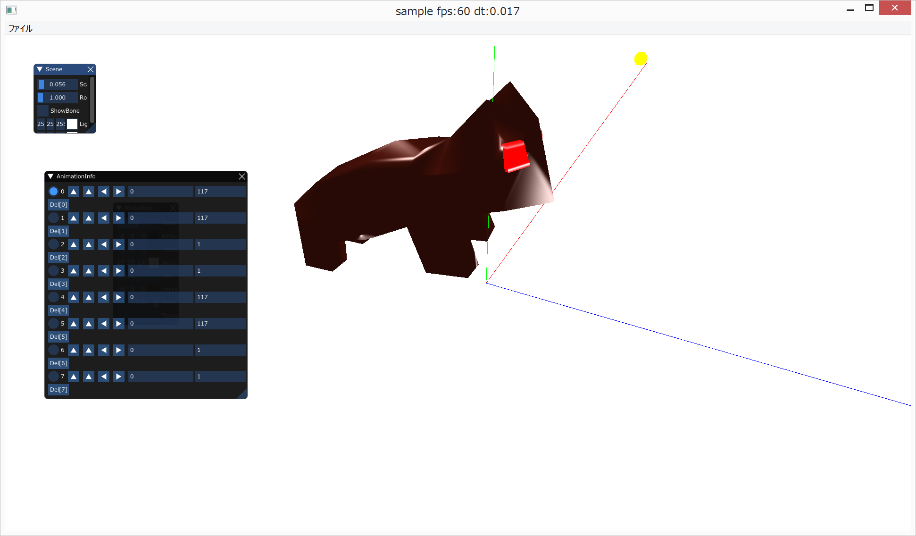

モデルが正面を向いていない場合。この項目で向きを調整できる。

ファイル名を**アルファベット**で記入[rat.fbx]し出力

モデルコンバータの起動

■「ModelCnverter.exe」を起動

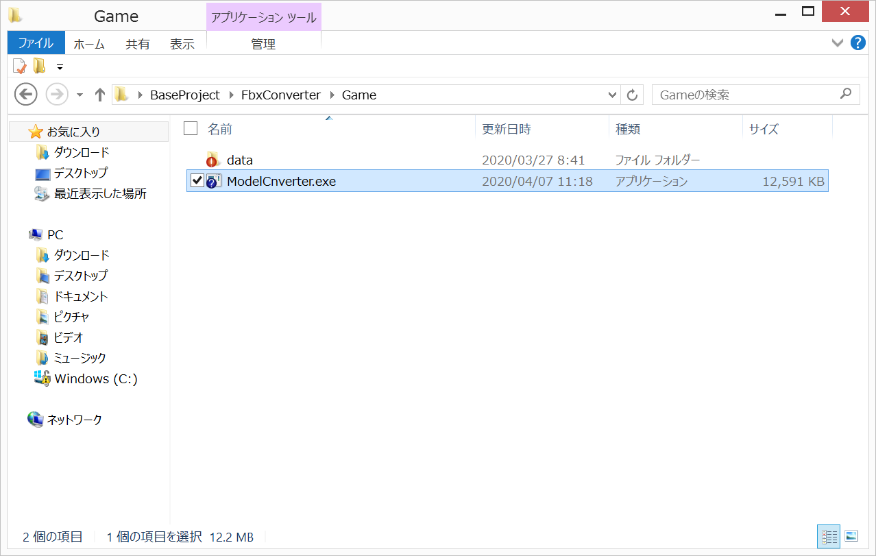

■「ファイルメニュー」から「モデルを開く」を選択

または起動したMoelConverterへドラッグ＆ドロップ

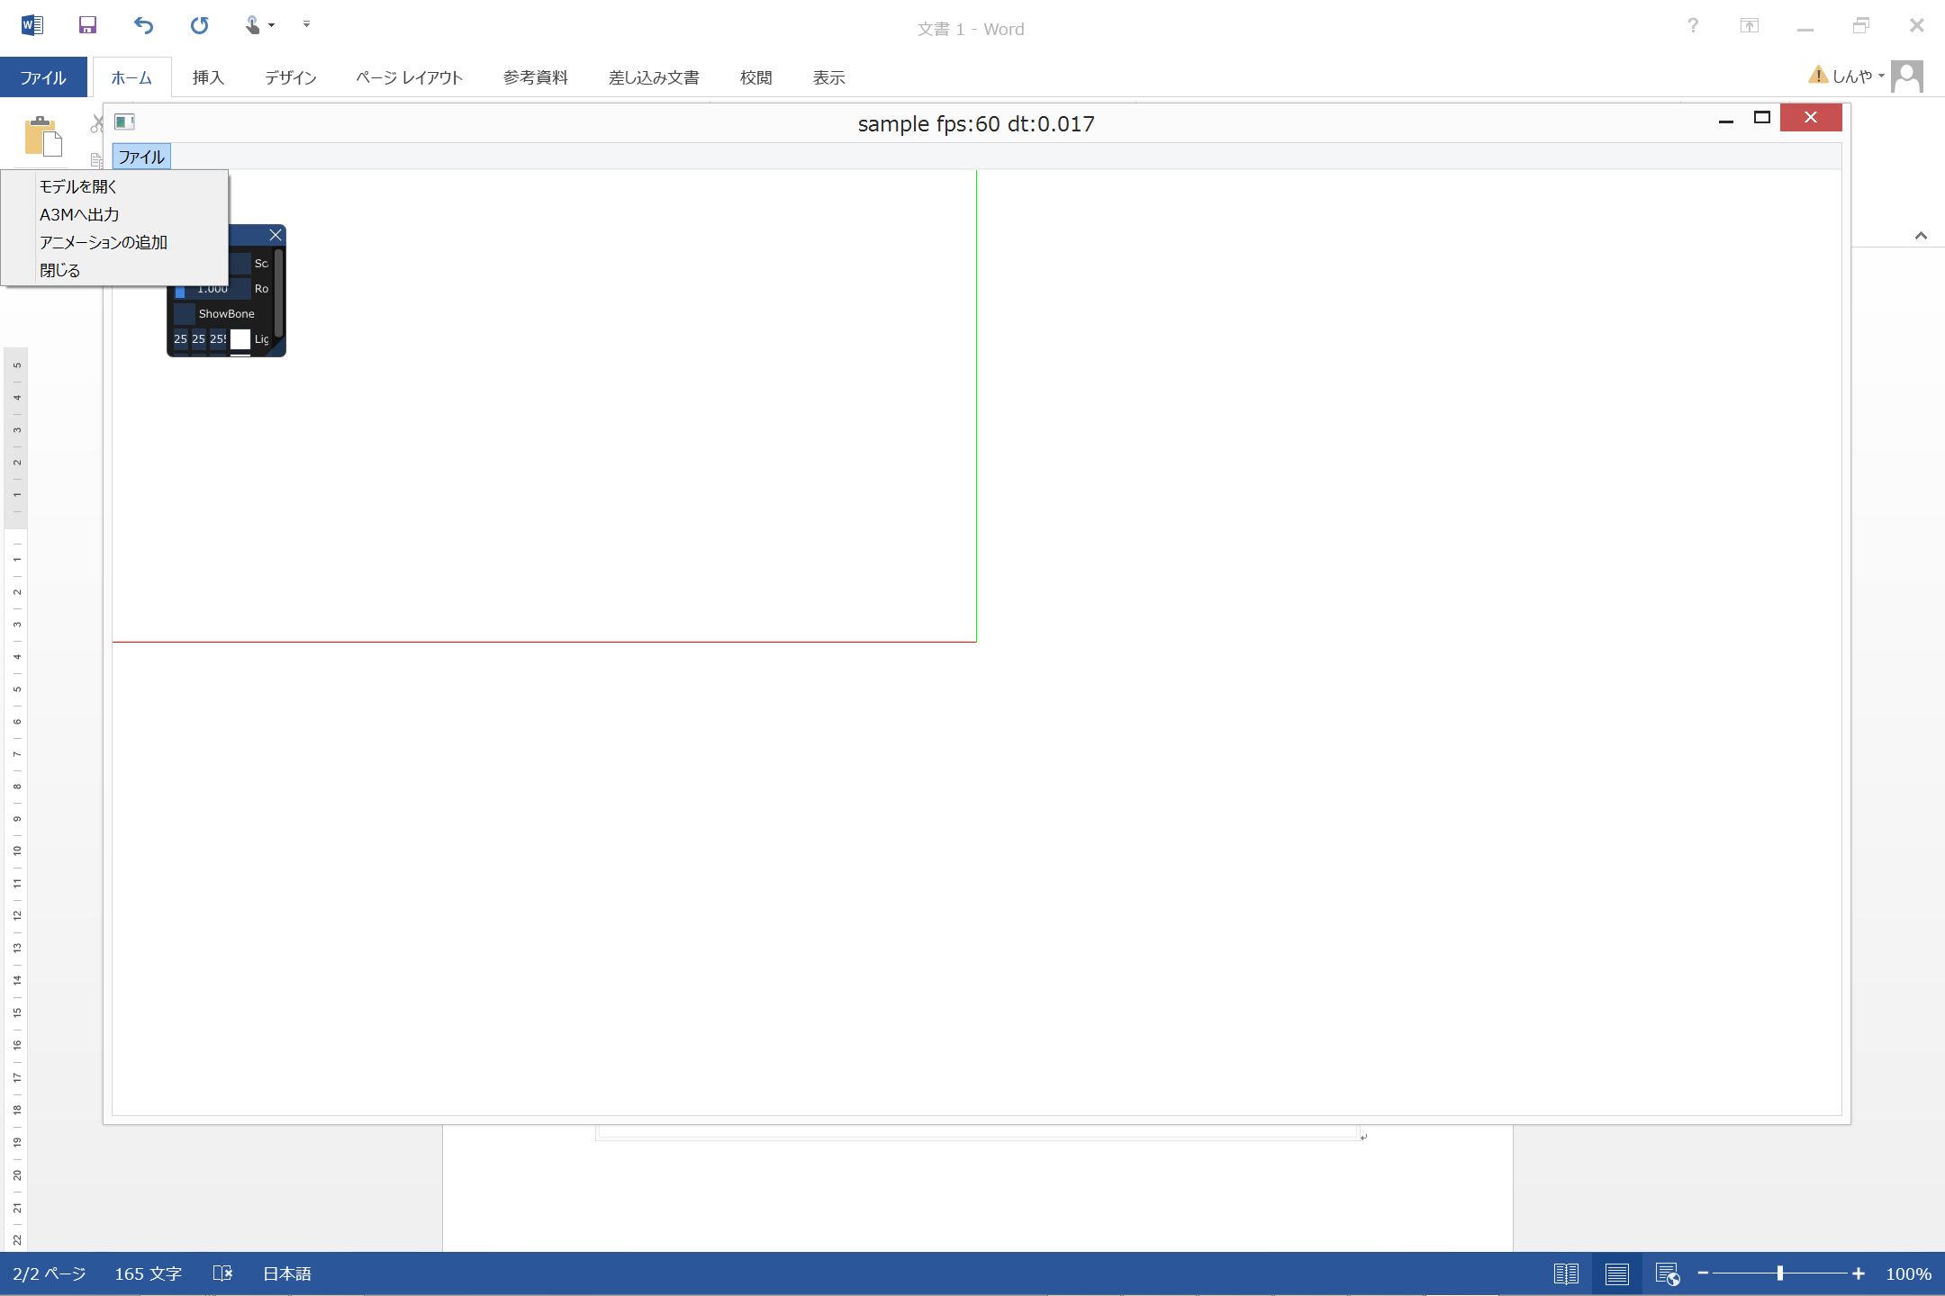

■「.fbx」(「.toy」「.x」「.obj」)を開く

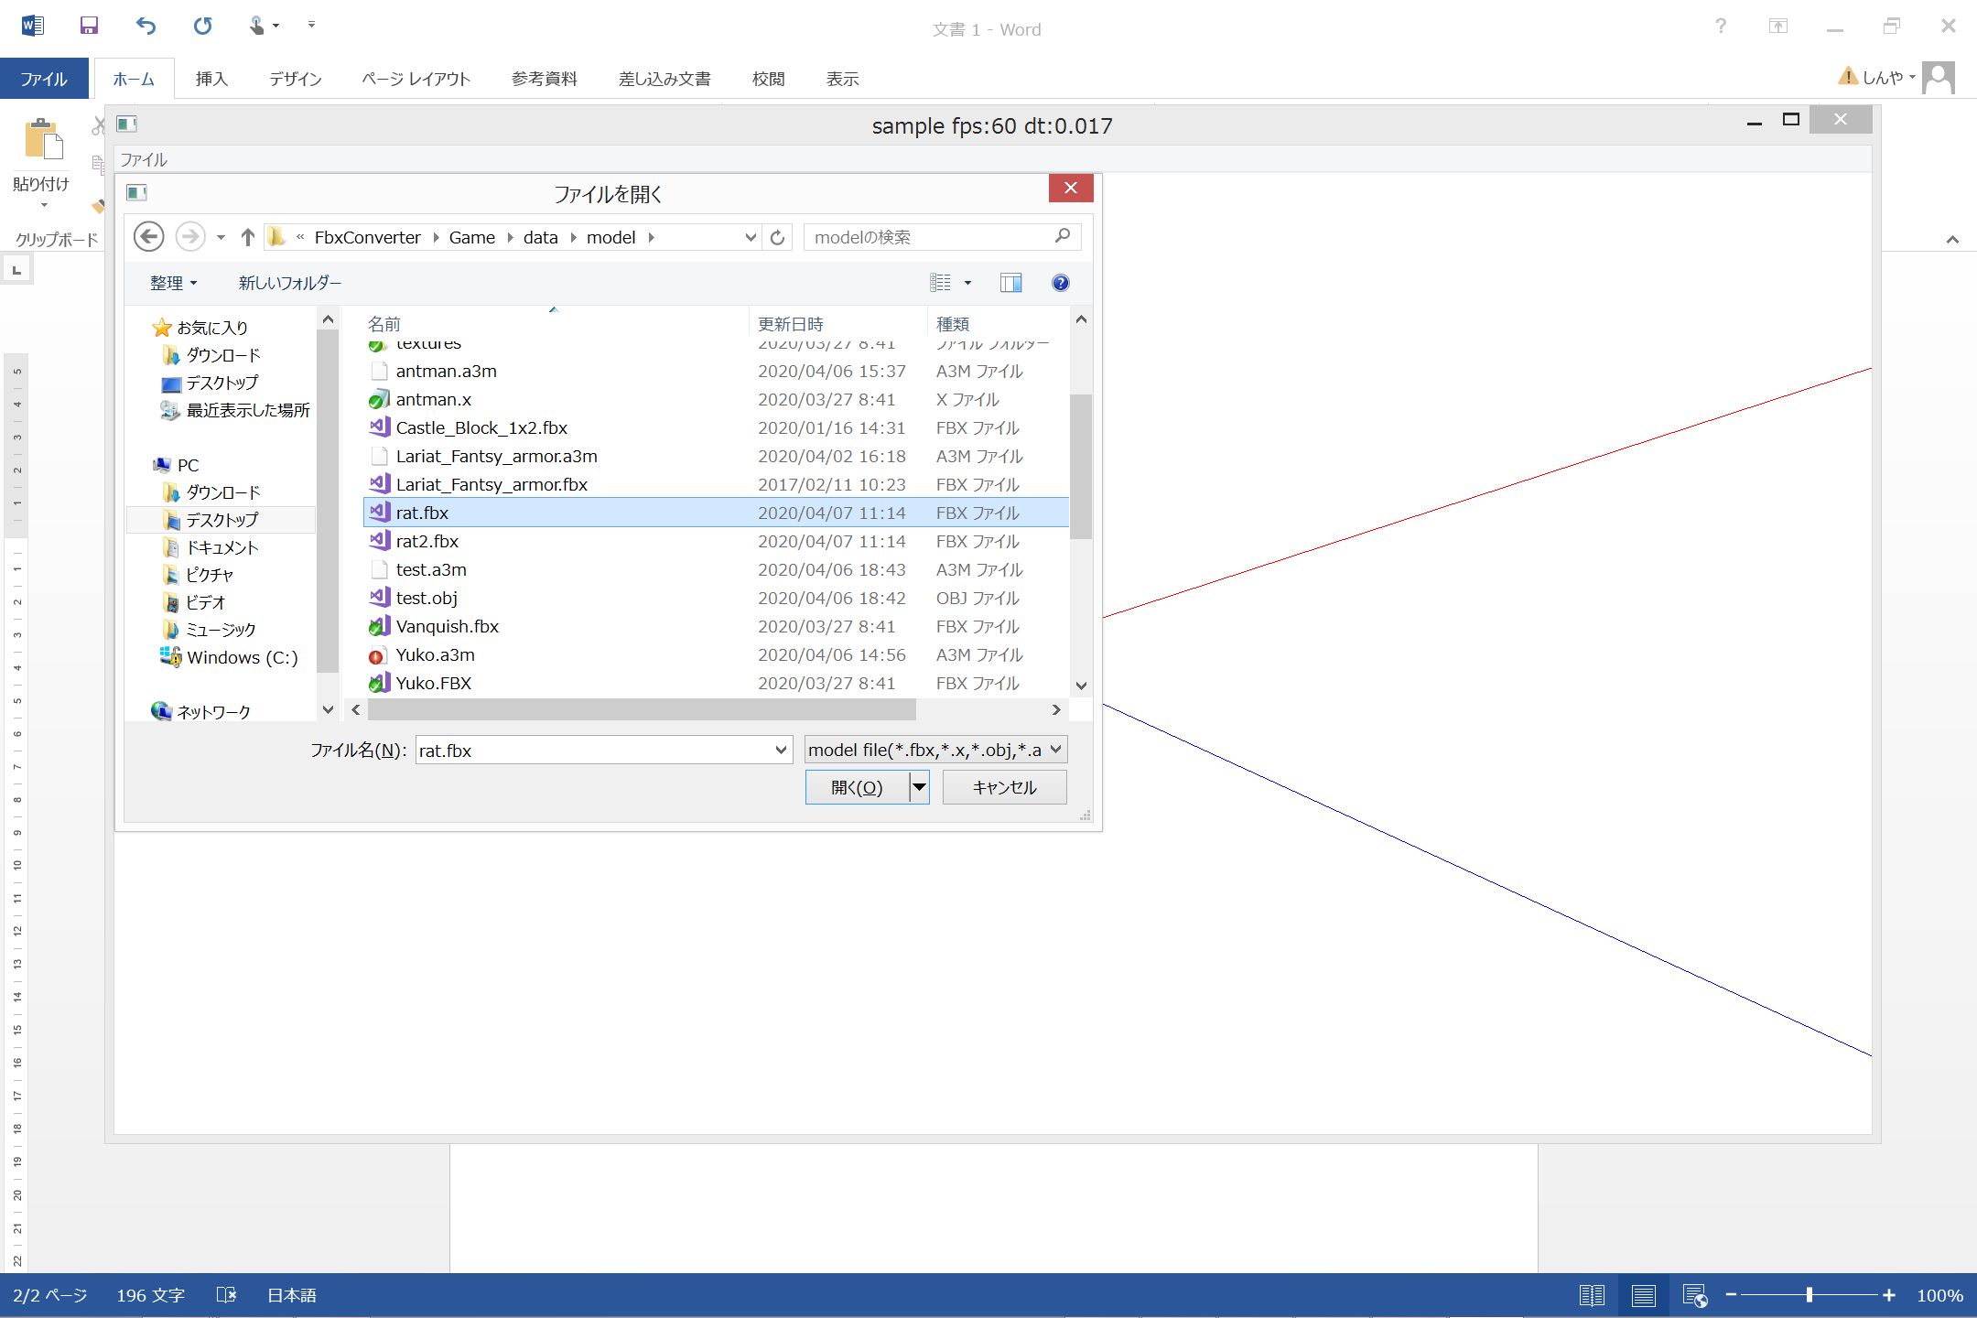

■読み込みに失敗した場合。ファイル名はアルファベットのみを使いましょう。

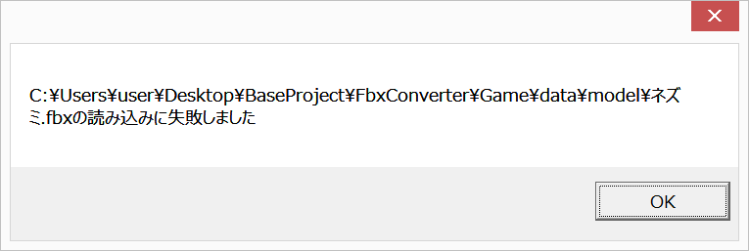

■操作方法

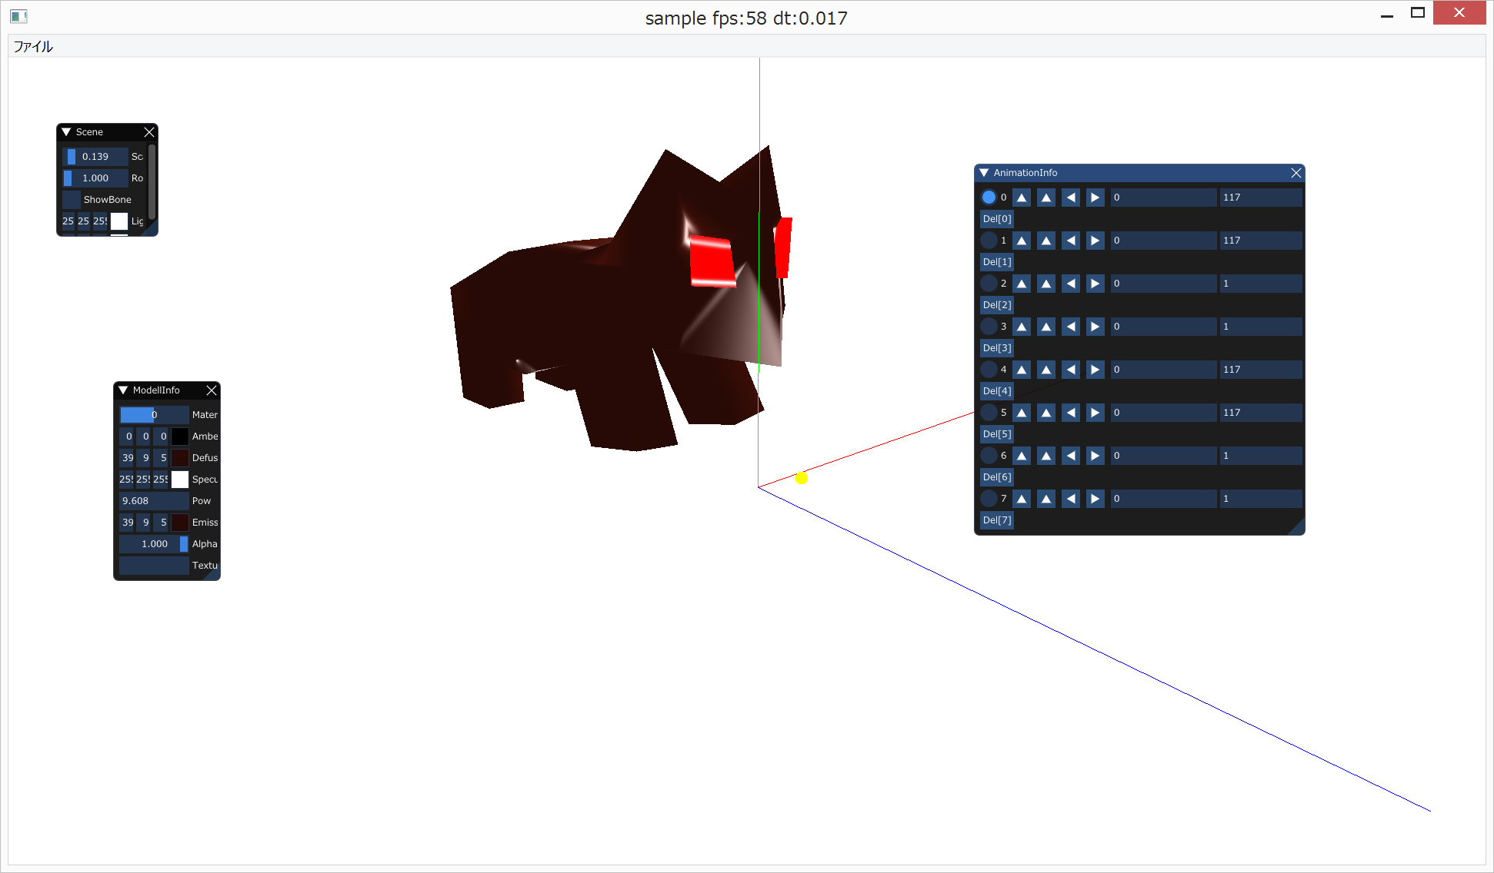

マウス　中ボタン押しながら移動　カメラの移動

右ボタン押しながら移動　カメラの回転

ホイール回転 カメラのズーム

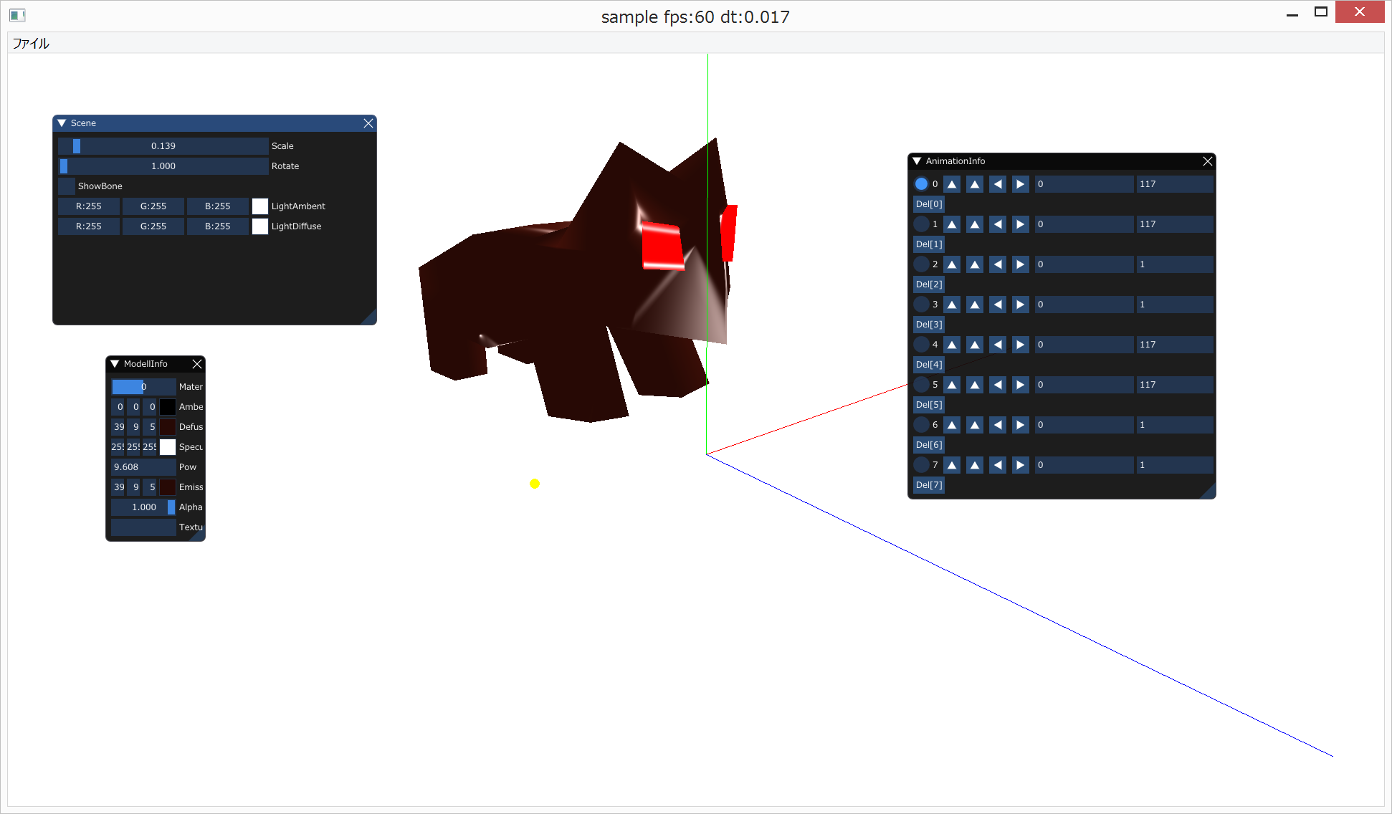

Scale　モデルの大きさ

Rotate　モデルの回転

ShowBone　ボーンの表示

LightAmbent　環境光

LightDiffuse　拡散反射光

材質の設定（出力モデルに反映される）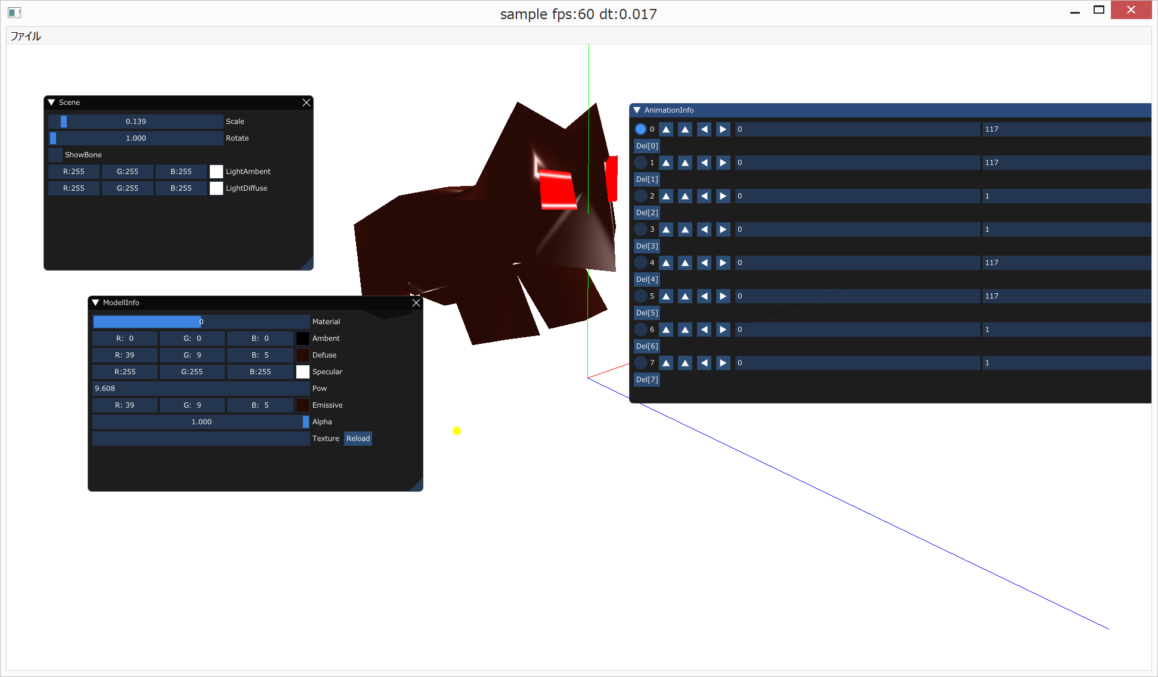

Materil　材質の種類

Ambent　環境光

Defuse 　基本の色

Specular　鏡面反射

Pow　　　反射係数

Emissive　自己発光

Alpha　　不透明度

Texture　テクスチャーファイル名（編集可能）

アニメーション設定（出力モデルに反映される）

番号、レート、順番変更ボタン、開始フレーム、終了フレーム、アニメーション名、削除ボタン

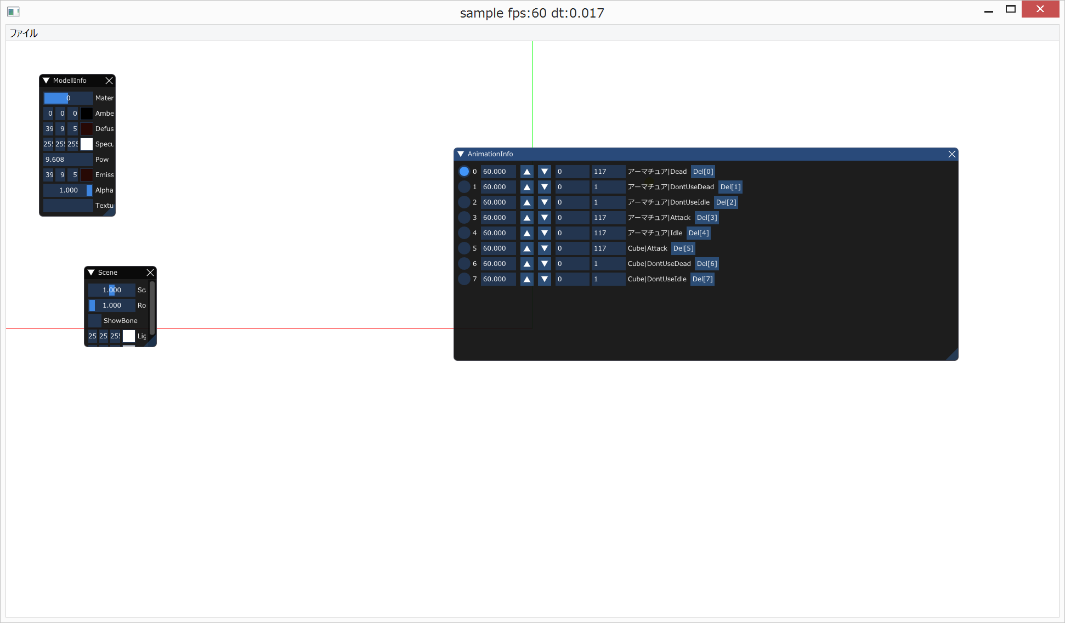

出力

■「ファイルメニュー」から「A3Mへの出力」を選択

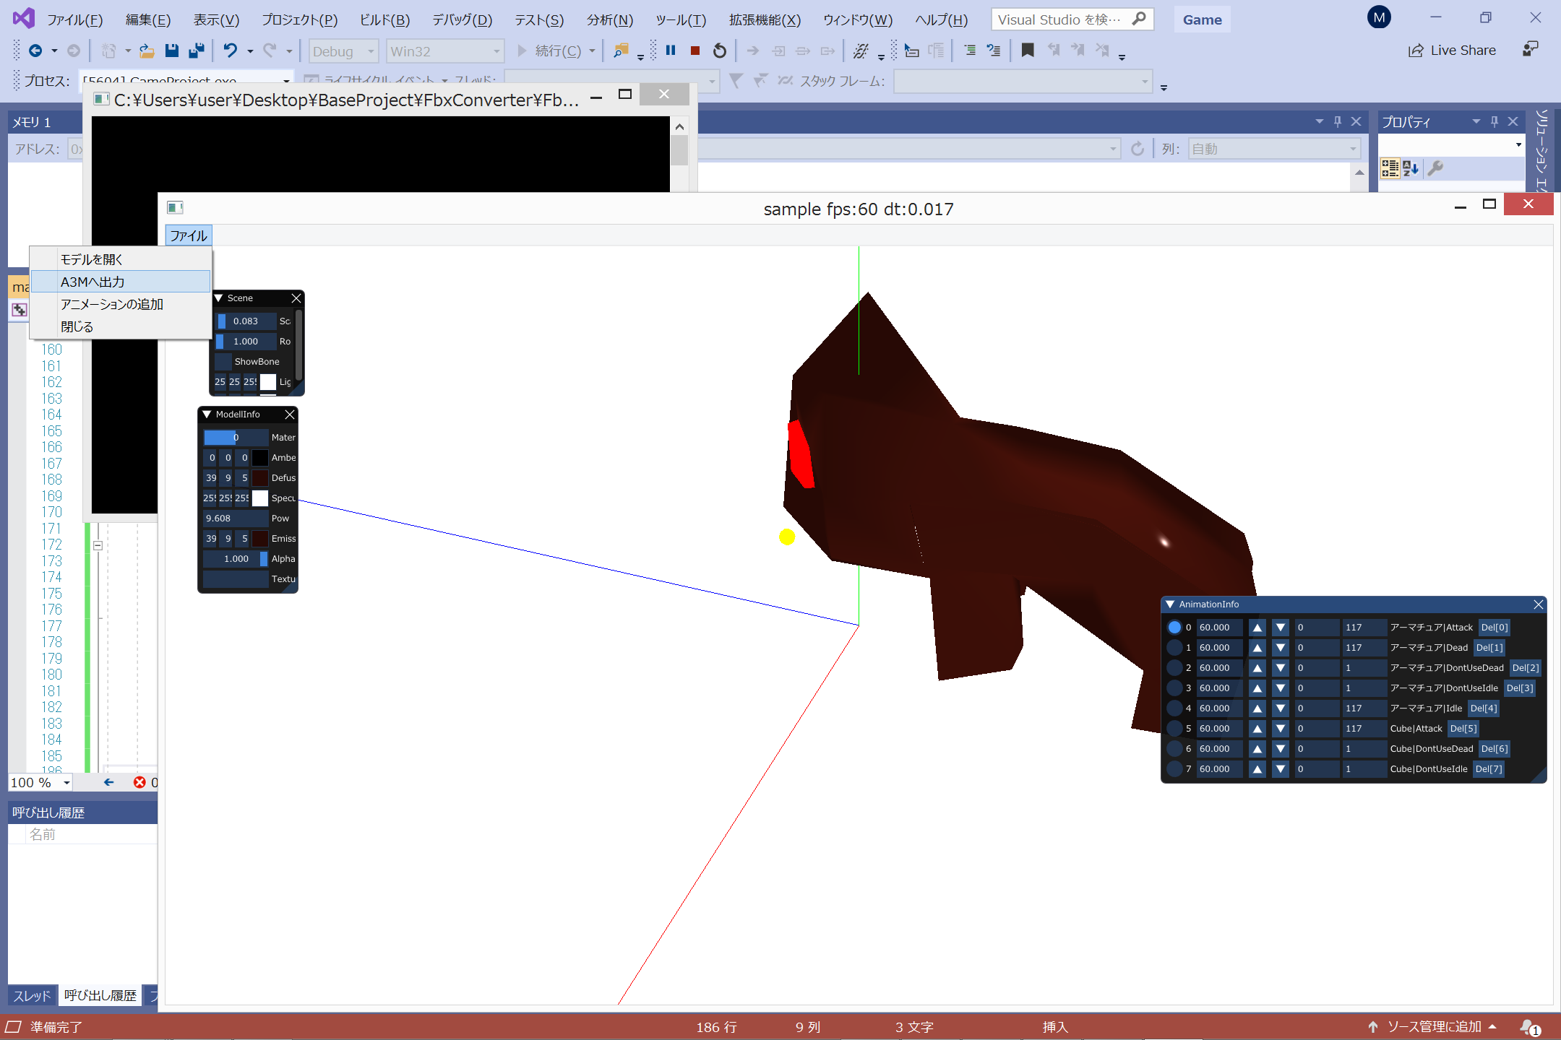

■名前をつけて保存

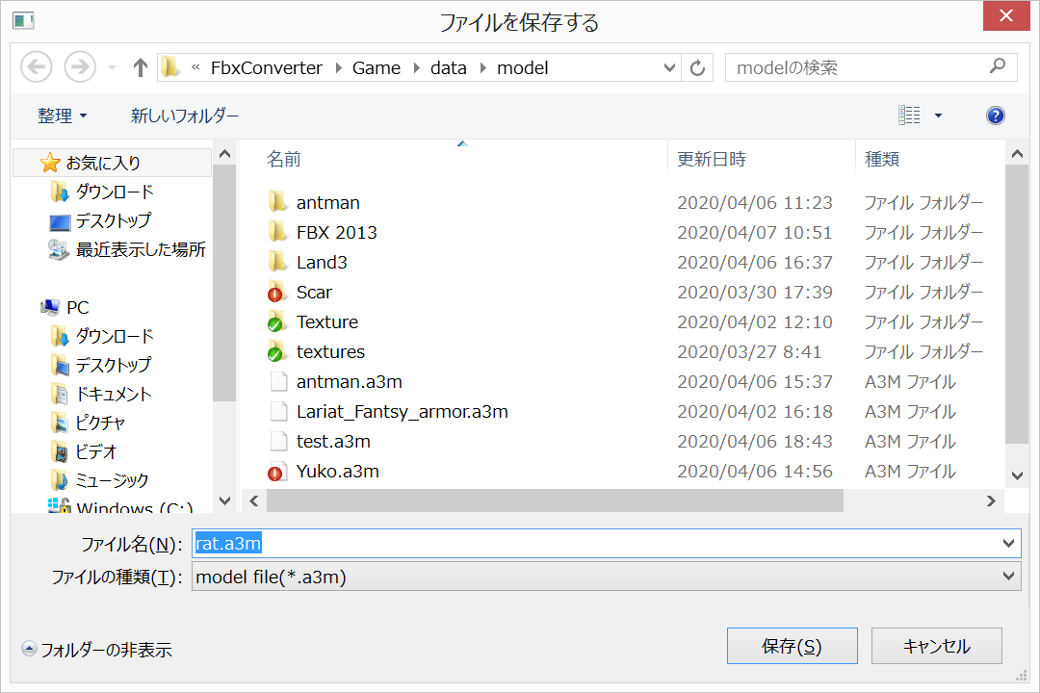

まとめて変換

■ModelConverte.exeに対象のファイルをドラッグ＆ドロップで同名の.a3mへ変換します。

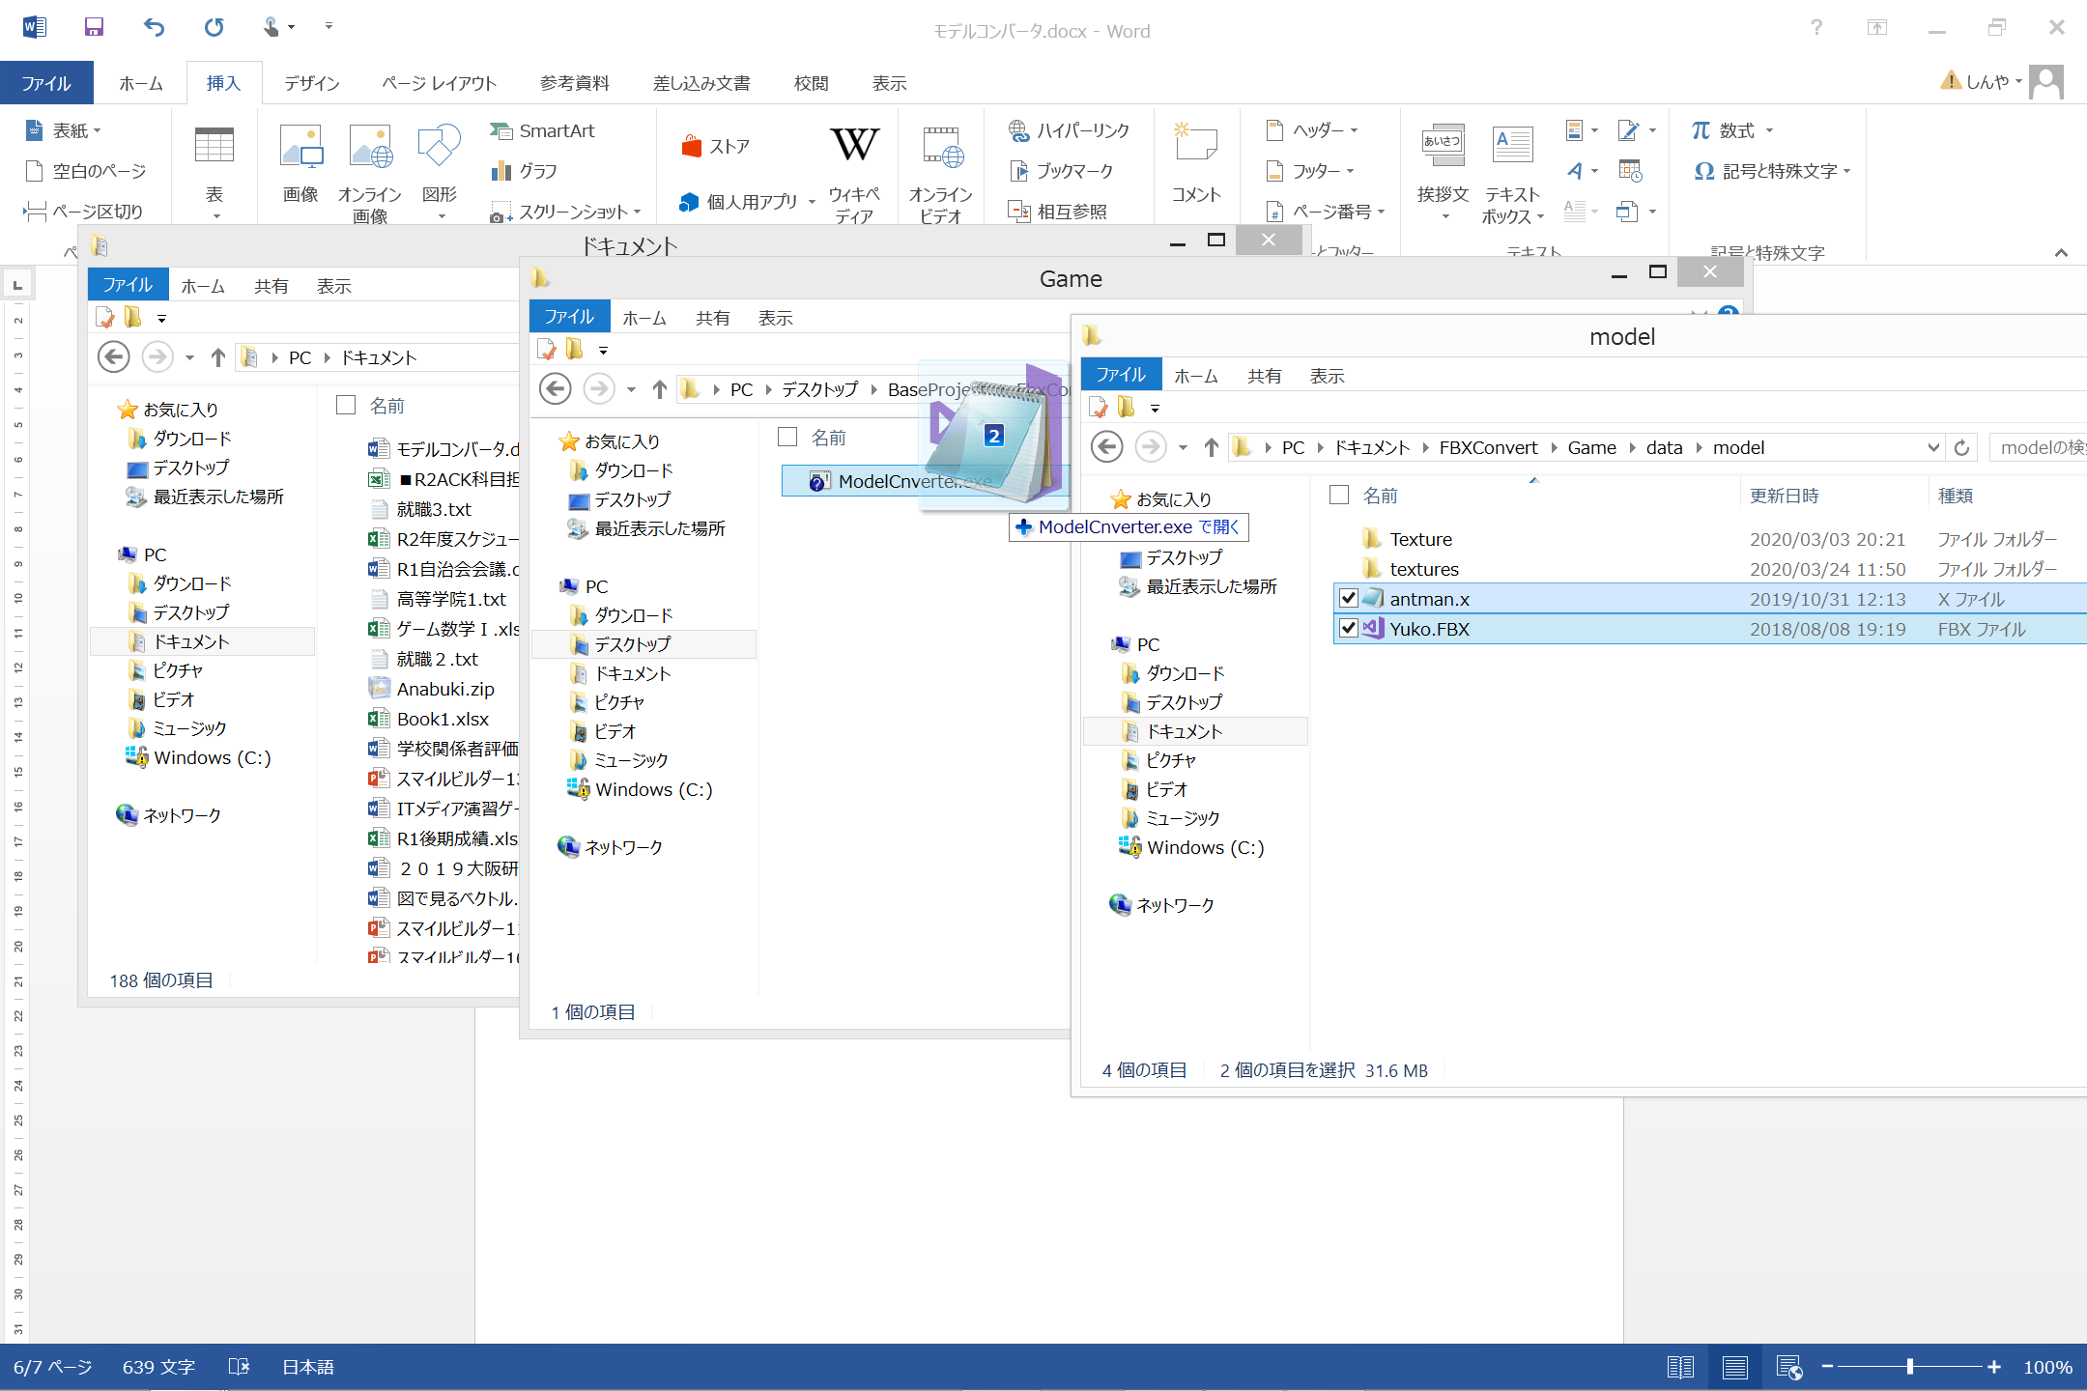

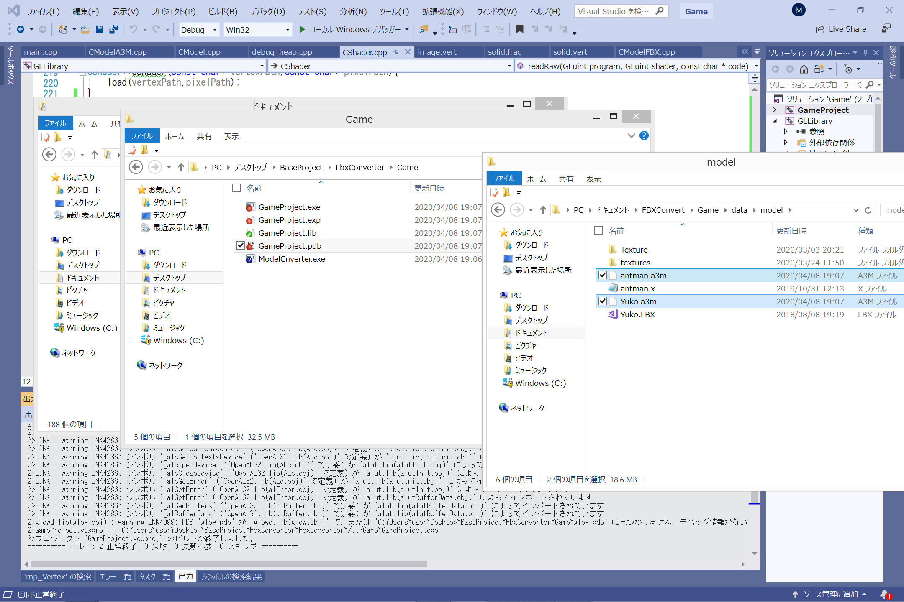

ゲームでの利用

１・読み込み

CREATE_MODEL("Model","Model.a3m");

ADD_RESOURCE("Model", CModel::CreateModel("Model.a3m"));

２・オブジェクト定義

CModelA3M model;

３．複製

model = COPY_MODEL("Model");

model = COPY_RESOURCE("Model", CModelA3M);

４．アニメーション設定

model.ChangeAnimation(0);

５．アニメーション更新

model.UpdateAnimation();

６．姿勢の設定

回転

model.SetRot(CVector3D(0, 0, 0));

座標

model.SetPos(CVector3D(0, 0, 0));

スケール（大きさ）

model.SetScale(CVector3D(1, 1, 1));

７．表示

model.Render();